２０１３（平成２５）年度における、豊かな環境の保全及び創造に関して講じた施策の概要

資料１－１－２

資源循環型社会の構築
府民の参加・行動

○循環型社会推進計画の推進（ - 千円）
府域における生産・流通、消費、再生・処理、最終処分の各段階における資源の循環的利用に向けた取組みを促進し、資源循環型の社会を構築するための循環型社会推進計画（2012年3月策定）を推進

○最終処分場の安定的な確保等（108,787千円）
大阪湾圏域広域処理場整備事業（フェニックス事業）の促進、堺第７－３区（産業廃棄物最終処分場）の適正な維持管理

○産業廃棄物の不適正処理の根絶（17,639千円）
排出事業者や処理業者､土地所有者等への指導･啓発や不適正処理の迅速な問題解決
○「豊かな環境づくり大阪行動計画」推進事業（2,317千円）
「豊かな環境づくり大阪府民会議」における行動計画（ローカルアジェンダ２１）の策定と、実践活動等の実施

○環境情報プラザ（環境農林水産総合研究所内）の管理運営（1,110千円）※）
環境情報の提供、環境活動の拠点施設の管理運営

取組指標 ： 府民会議の開催（企画委員会2回、総会2回）、2013年度版「行動計画」の作成・配布(300部)
実績 ：府民会議開催、「行動計画」策定（重点課題は節電の取組み）、実践活動「発掘!おおさかエコ事典」等の実施
自己評価 ： ☆☆☆ 改善・方向性 ： 今後もより魅力ある会議とすべく府民会議主体事業の充実を図る。
取組指標 ： 循環型社会推進計画の進行管理（情報把握、各種施策の推進）の実施
実績 ： 市町村の一般廃棄物排出量・再生利用量等の集計と公表、市町村等連絡会議、排出事業者への指導等
自己評価 ： ☆☆☆ 改善・方向性 ： 引き続き３Ｒ、適正処理の推進に取組む

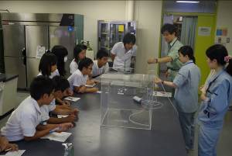

取組指標 ： プラザ利用者：15,000人／年、環境NPO等と協働セミナー開催：２回
実績 ： プラザ利用者：13,621人／年、環境NPO等とセミナー開催：２回
自己評価 ： ☆☆☆ 利用者は目標を下回ったが、研修室等利用者は前年度より増
改善・方向性 ： アンケートによるニーズ把握、企画展示等によりサービス向上を図る。
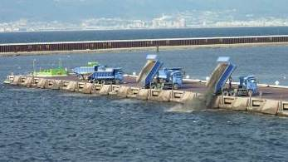
実績 ： （フェニックス事業）適正な受入管理等の実施、かさ上げ緑地化の方針決定
（堺第７－３区）水質調査、護岸被覆防食工事、フェンスの維持管理
自己評価 ： ☆☆☆
改善・方向性 ： （フェニックス事業）次期事業の早期具体化を目指す
（堺第７－３区）耐震性調査を実施

実験室「いこらぼ」での環境学習

低炭素・省エネルギー社会の構築
フェニックス処分場
における廃棄物受入
取組指標 ： 混合廃棄物の発生抑制、電子マニフェストの普及等
実績 ： 不適正処理件数 2012年（307件）⇒2013年（286件）
2013年度中新規事案について当該年度中に75％以上解決
自己評価 ： ☆☆☆ 改善・方向性 ： 不適正処理の引き続き未然防止と早期解決に努める
○「大阪府温暖化の防止等に関する条例」に基づく届出指導（123千円）
エネルギーを多く使用する事業者（特定事業者）への温室効果ガス・人口排熱の排出抑制の指導や優良事業者の表彰

○道路照明灯のＬＥＤ化（114,059千円）
府独自の技術評価制度を設け、一定水準以上の製品を登録認定し、リース方式で府管理道路の照明をＬＥＤ化

○おおさかスマートエネルギーセンターの設立・運営（3,894千円）
大阪府市共同でエネルギー関連事業の拠点として開設し、省エネ創エネに関する相談へのワンストップ対応、省エネ診断や公共施設等の屋根貸しなどの各種マッチング事業、省エネセミナーの開催等を実施。

○創エネ設備及び省エネ・省CO₂機器設置等に係る初期費用軽減のための融資事業（187,000千円）
金融機関と連携し、太陽光パネル及びそれと併せて導入する設備設置工事の資金の融資を実施。

◎府有施設の屋根貸しによるｿｰﾗｰﾊﾟﾈﾙ設置促進事業（2,852千円）
府有施設のソーラーパネル設置のための屋根貸しについて設置条件や
公募方法の検討、モデル事業の事業者公募の実施。

取組指標 ： 特定事業者の温室効果ガス排出量の2012年度比1％減（排出係数は2008年固定で評価）
参考実績 ： 事業者（計画期間2012～14年度）の温室効果ガス排出量は2011→12年度で2.4％削減
自己評価 ： ☆☆☆ 2012年度は節電により改善（参考：排出係数変動では2011→12年度で6.8％増加）
改善・方向性 ： 引き続き、審査者の知識向上を図り、きめ細かな指導により事業者の取組みを推進

全てのいのちが共生する社会の構築

○共生の森づくり活動推進事業（6,281千円）
堺第7-3区共生の森（約100ｈａ）において、府民協働の森づくり活動と自然環境学習等の実施

○天然記念物イタセンパラの保護増殖・普及啓発事業（469千円）※）
イタセンパラの公開放流、繁殖状況調査、イタセンパラを用いた観察会や出前講座の実施等

○農空間保全地域制度の推進（64,961千円）
条例に基づき指定した地域での遊休農地の解消等、府民参加で農空間を守る取組みの推進

○大阪生物多様性保全ネットワークの取組み推進（945千円）
大学、研究機関、団体、行政等のネットワーク組織により生物多様性の現況把握と評価の取組みを
推進。府民と連携したモニタリング体制を構築。2012年度にレッドデータブックの見直しを実施。

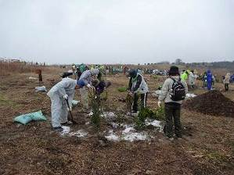
取組指標 ： 府管理道路全灯（約23,000灯）のＬＥＤ化 実績 ： ＬＥＤ化を完了
自己評価 ： ☆☆☆ 改善・方向性 ： 整備は2013年度で終了
取組指標 ： 府民の活動参加 約1,200人、多様な自然環境の新たな創出 約１ha
実績 ： 参加人数1,742人／年、多様な自然環境の創出１ｈａ
自己評価 ： ☆☆☆
改善・方向性 ： より多くの主体が参加できるよう、モニタリングや環境学習の実施を支援

共生の森での森づくり活動
取組指標 ： 省エネの推進、再生可能エネルギーの普及拡大
実績 ： 省エネ診断等の総マッチング件数55、省エネセミナー主催3回、講演23回（相談件数は668件）
自己評価 ：☆☆☆ 改善・方向性 ：「おおさかエネルギー地産地消推進プラン」（H26.3策定）に基づく諸施策を実施
取組指標 ： イタセンパラの繁殖状況等の確認、観察会（1回100人）・出前講座（2回100人）の開催
実績 ： 外来魚駆除を集中的に行った水域で在来種の種類・個体数の急激な回復を確認
イタセンパラの観察会（１回117名）、出前授業（２回100名）、出張展示（１回200名）による啓発
イタセンパラ野生復帰支援の市民ネットワークによる取組（13回実施、のべ約1,600名）
自己評価 ： ☆☆☆ 改善・方向性 ： 放流先の繁殖状況の確認調査、府民観察会等の普及啓発を実施

取組指標 ： 遊休農地の解消 52ha 実績 ： 74.6ｈａ
自己評価 ： ☆☆☆☆ 改善・方向性 ： 引き続き自己耕作再開や農地貸し借り等を推進
三草山（能勢町）の
ゼフィルス
注） 「主な施策」の “◎”は新規事業、“○”は継続事業です。自己評価については☆☆☆☆：想定以上、☆☆☆：想定どおり、☆☆：想定以下（改善を要しない）、☆：想定以下かつ要改善 を示します。
※） 地方独立行政法人大阪府立環境農林水産総合研究所で実施した事業です。
取組指標 ： 融資件数 個人向け500件、事業者向け100件
実績 ： 個人向け133件、事業者向け4件
自己評価 ： ☆
改善・方向性 ： （個人向け事業）関係団体との連携等による周知改善、限度額増・対象設備追加などの制度改善 （事業者向け事業）廃止
太陽光発電の導入によるＣＯ_{２}削減量
取組指標 ： モデル事業の実施
実績 ： 5社7工法の標準工法としての認定、モデル事業者3者決定
自己評価 ： ☆☆☆ 改善・方向性 ： 応募がしやすくなる条件を検討
取組指標 ： 生物多様性ガイドブック作成1,000部 実績 ： 取組指標どおり（レッドデータブック改訂結果を活用）
自己評価 ： ☆☆☆ 改善・方向性 ： ガイドブックを活用した希少野生動植物の保全の普及啓発を実施
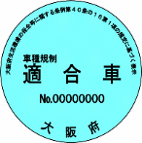
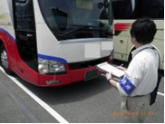
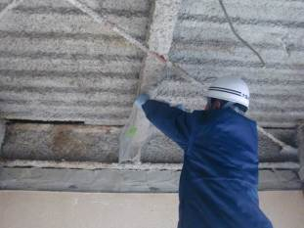
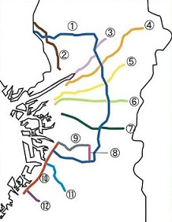
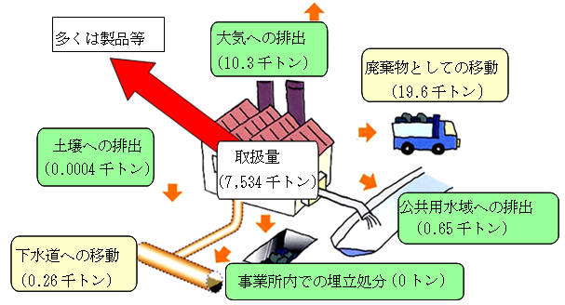
魅力と活力ある快適な地域づくりの推進・共通的事項
健康で安心して暮らせる社会の構築
○環境技術コーディネート事業（648千円）※）
大阪の中小・ベンチャー企業の優れた環境技術・製品を評価し、高い評価を受けたものに「おおさかエコテック」の
称号を授与。各種媒体やセミナーを通じて技術の普及を支援

○関西広域連合における広域的な環境保全対策の推進（9,702千円）
「関西広域環境保全計画」に基づく広域的な環境保全対策を推進
魅力と活力ある快適な地域づくりの推進
共通事項
○流入車対策の推進（33,233千円）
規制適合車等へのステッカー交付及び立入検査・指導を実施
違反者への命令、氏名等の公表
＜参考＞ステッカー交付枚数 累計約120.2万枚(2013年度末現在)

○微小粒子状物質（PM2.5）の現状把握と対策の検討（14,005千円）^{※）一部}
監視測定体制の整備、府民への情報提供、データの解析、発生源寄与や広域移流の調査研究

○光化学オキシダント・VOC対策の推進（494千円）
法・条例に基づく排出規制や化学物質管理制度による自主的取組の促進
光化学スモッグ発令時の府民周知、緊急時措置の対象工場へのNOxやVOCの削減要請

○アスベスト飛散防止対策等の推進（3,160千円）
法・条例に基づく立入検査、測定、建築物等解体時の飛散防止対策の徹底指示
「フィッシングショーOSAKA 2013」
における大阪湾の環境保全の啓発
アスベスト含有建材採取
流入車規制検査
良好な大気環境を確保するために
良好な水環境を確保するために
化学物質のリスク管理を推進するために
○大阪湾の再生（1,480千円）
大阪湾環境保全協議会における大阪湾の環境保全の普及啓発
「大阪湾再生行動計画」による施策推進（陸域負荷削減、藻場造成・くぼ地対策等の海域環境改善、モニタリングの実施）

○生活排水対策事業（282千円）
「市町村生活排水処理計画」の見直し等の際の技術的支援、家庭における生活排水対策の啓発

○環境リスクの高い化学物質の排出削減と
リスクコミュニケーションの推進（395千円）
法・条例に基づく排出量等の届出指導による自主的管理の促進
災害時の化学物質リスク低減のための自主管理
セミナー等を通じた府民・事業者・行政の対話の推進

取組指標 ： 立入検査台数4,500台
実績 ： 立入検査111回、検査台数6,264台、他府県等から流入する非適合車割合（普通貨物自動車） 2007年度（17％）→2013年度（1％）
自己評価 ：☆☆☆☆ 改善・方向性 ：検査指導の充実、警察連携による毅然とした対応
取組指標： 微小粒子状物質の状況把握
実績： 府管理17局で連続測定、3局で自動測定機増設、3地点で成分分析（年4回）
自己評価：☆☆☆☆
改善・方向性：引き続き監視体制充実、注意喚起の情報提供実施。粒子状物質全体の排出抑制推進
取組指標：VOC排出抑制
実績：VOC届出排出量 2011年度10.3千トン⇒2012年度9.9千トン
緊急時対象工場へのＮＯｘ・ＶＯＣ排出削減要請 延べ1,187回（2012年度）
自己評価：☆☆☆ 改善・方向性：引き続きＶＯＣ排出抑制の指導、緊急時の排出削減要請を実施
取組指標：届出対象工事現場の全数立入検査、その他の解体現場立入検査、迅速な測定
実績：立入検査（届出対象136件＝全数、届出対象規模未満322件）、測定20件
自己評価：☆☆☆☆ （検査対象を届出対象規模未満にも拡大）
改善・方向性：引き続き、解体現場の事前調査結果の確認、全届出現場の確認検査実施
取組指標 ： モニタリングの実施、イベントへの出展等5回
実績 ： 常時監視22地点・水質一斉調査55地点実施、イベント出展6回
自己評価 ： ☆☆☆ 改善・方向性 : 引き続き水質状況監視、啓発に取組む
取組指標 ： 生活排水適正処理率の向上、街頭啓発等実施7回
参考実績 ： 生活排水適正処理率は2011→12年度末で上昇（0.5%増、94.2％）
2013年度街頭啓発等実施12回（2月の生活排水対策推進月間等）
自己評価 ： ☆☆☆ 改善・方向性 : 市町村への技術的支援を引き続き推進
取組指標 ： 環境リスクの高い化学物質の排出削減
実績 ： 排出量等の届出の受理、データの集計・公表、指導・助言（届出件数：法1,636件、条例1,364件）
化学物質対策セミナー開催１回（参加者483人）化学物質の管理・災害時のリスク低減について説明
府条例の化学物質適正管理指針を改正し災害時に備えた事業者の化学物質の自主的管理を促進
自己評価 ： ☆☆☆
改善・方向性 : 引き続き法・条例に基づく指導、災害時リスクは説明会・マニュアル等により自主的管理強化を推進
○「みどりの風促進区域」の推進（232,650千円）
公共緑化の重点化、都市計画手法による民有地緑化の誘導、企業とのタイアップによる緑化促進

○オアシス構想の推進（1,398,730千円）
ため池や水路を地域の水辺環境資源として総合的に整備するとともに、住民参加の活用・保全に
より地域の魅力づくりを推進

取組指標 ： 促進区域内での緑化の推進（年度植栽目標：1600本）
実績 ： 2500本（民有地緑化：27地区・約1600本、公共緑化：約900本）
自己評価 ： ☆☆☆☆
改善・方向性 : 2011～13年度の重点事業で醸成された緑化意識をさらに広げるため、
2014年度以降、企業・住民とつくるグリーンストリート支援事業を展開。
取組指標 ： ため池・水路25地区整備
実績 : いきいき水路整備事業4地区、ため池整備事業19地区（うち完了6地区）
自己評価 ： ☆☆☆ 改善・方向性 : 引き続き農空間の資源の保全・活用と地域力の向上に努める
取組指標 : 技術選定5件、セミナー開催3回
実績 : 技術選定6件、セミナー・展示会出展計8回、メールマガジン発行36回
自己評価 : ☆☆☆☆ 改善・方向性 : 新たな技術の発掘、各種情報媒体の活用による技術普及の支援
実績 : （温室効果ガス削減対策） 関西夏のエコスタイルの実施、関西エコオフィス宣言事業所（府内は468事業所）の特に優れた取組みの表彰（大賞1、奨励賞4）、関西スタイルエコポイント事業（対象商品13社22件）、
（カワウ対策）「カワウ広域保護管理計画」に基づき対策検証事業を実施（大阪府、兵庫県）
自己評価 : ☆☆☆ 改善・方向性 : 引き続き「関西広域環境保全計画」（2016年度まで）の推進
PM2.5自動測定機
府内の化学物質の届出排出量・移動量・取扱量（2012年度）
注） 「主な施策」の “◎”は新規事業、“○”は継続事業です。自己評価については☆☆☆☆：想定以上、☆☆☆：想定どおり、☆☆：想定以下（改善を要しない）、☆：想定以下かつ要改善 を示します。
※） 地方独立行政法人大阪府立環境農林水産総合研究所で実施した事業です。
適合車
ステッカー
みどりの風促進区域
（12路線、総延長200km）

